Во-первых, такие операции, как вставка и удаление отключены. Любая такая деятельность должна осуществляться во внешних данных. Другое отличие состоит в том, что любое сопоставленное поле становится доступным только для чтения. Опять же, любое изменение этой информации должно производиться во внешнем источнике.

**Недоступные источники данных**

Когда источник данных становится недоступным или извлечение внешних данных по какой-либо причине не удается, Preactor вызывает ошибку. Если ошибка игнорируется, Preactor продолжит работу со строками в сопоставленных таблицах в соответствии со значениями идентификаторов, хранящимися в базе данных Preactor. Все сопоставленные поля будут иметь значения по умолчанию. В зависимости от того, какие данные сопоставляются и поля, это может существенно повлиять на поведение Preactor

Отчетность

**Отчеты**

**Введение**

Для того чтобы быть конкурентоспособными в современных рыночных условиях, организациям необходим немедленный доступ к актуальной информации и ее использование за пределами собственного бизнеса, для взаимодействия с партнерами, поставщиками и клиентами.

Чтобы облегчить эту задачу, используется коллекция стандартных служб отчетов Microsoft - см. В статье службы отчетов Microsoft.

Подборка отчетов, поставляемых с Preactor, приведена здесь. Некоторые отчеты доступны только на основе используемого продукта Preactor и его конфигурации.

Отчеты формируются из окна отчеты в секвенсоре или планировщике:

вид ► отчеты в секвенсоре

Просмотр ► отчеты ► список отчетов в планировщике

По умолчанию список отчетов отображается в правой части экрана.

Создание отчета инициируется двойным щелчком по нужному отчету. Поддерживается детализация от одного отчета до другого.

Отчеты формируются по сохраненным данным, а не по данным "в памяти".

Отчеты часто предоставляются в виде списков, таблиц и в графическом виде (например, графики и диаграммы). Обычно они делятся на:

* Отчеты, которые показывают мат. обеспечения Preactor.
* отчеты, которые показывают данные транзакций
* отчеты, которые показывают различные аспекты и последствия последовательности или планирования.
* отчеты, которые показывают сравнение различных аспектов и последствий между двумя графиками или планами-с использованием текущего графика/плана и ранее сохраненного одного или двух ранее сохраненных графиков / планов.

Отчеты можно просматривать на экране, а также экспортировать в файл PDF или Excel. Образцы:

Отчет Sequencer заказы клиентами предоставляет список всех заказов для каждого клиента, одна страница на клиента. В этом примере показана страница 1 из многостраничного вывода на экран.

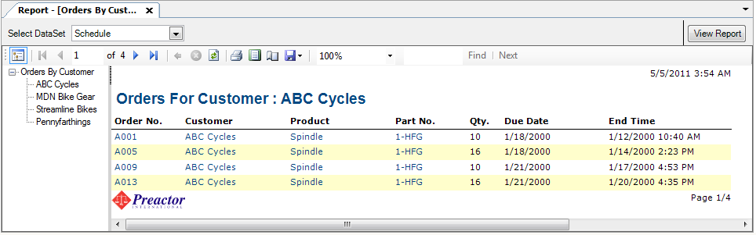

На гистограмме позднего или раннего заказа отчета отображается обзор запланированных сроков выполнения. На выходе экрана пользователь может щелкнуть один из баров на линейчатой диаграмме, чтобы выполнить детализацию, чтобы получить другой отчет с подробным описанием заказов, представленных этим баром.

Этот отчет берется из экспортированных выходных данных Excel.

Этот отчет показывает сравнение двух графиков и их влияние на заказы. Примечание. Можно указать критерии, используемые для отчета.

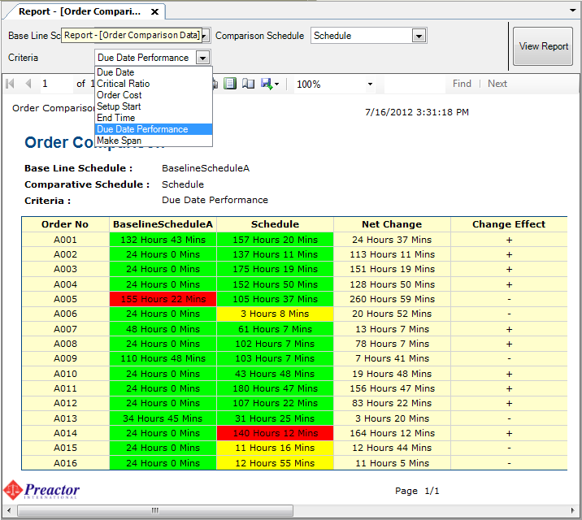

Поддерживаемые отчеты

Отчеты Секвенсора

См. также раздел создание отчетов для получения справки по созданию отчетов и чтение отчетов о том, как читать выходные данные отчета и перемещаться по ним. Примечание - многие отчеты детализированные отчеты

Большинство отчетов описаны в своем названии. Однако существует ряд отчетов, которые требуют более подробного объяснения того, что отображается в отчете, или конкретной функции, доступной в этом отчете. Эта подборка отчетов подробно описана ниже.

Отчеты по заказам

**заказы в зоне риска** - отчеты по заказам, которые могут не соответствовать срокам выполнения. См. в разделе "рискованные заказы" для получения дополнительной информации о том, какие заказы считаются "подверженными риску".

**сводка нехватки спецификации (**BoM Shortages Summary**)**-отчеты о нехватке материалов, ожидаемой ежедневно или еженедельно.

Пользователь должен указать масштаб отчета (ежедневно или еженедельно).

Из этого отчета пользователь может щелкнуть количество в отчете, чтобы детализировать сведения об этой нехватке, открыв связанный отчет о нехватках спецификации.

Опоздавшие операции на дату – отчеты об операциях, которые не успевают завершиться к дате сдачи заказа.

Пользователь изменяет поле ссылочного времени в отчете и создает отчет, чтобы увидеть, в каком состоянии будут находиться заказы в это время.

связанные дефициты спецификации (Linked BoM Shortages) - предоставляет детальное представление по заказу номенклатур спецификации, которых не хватает в заказе.

Операции в работе - предоставляет отчет по операциям, перечисленным в порядке, в котором они находятся в состоянии выполнения, с учетом хода операции по отношению к этой операции.

**иные отчеты**

Адресная книга – отображение адресов в PCO адресной книге.

Это будут адреса текущей системы и любой системы, с которой она взаимодействует.

Чтение отчетов

Существуют общие структуры / форматы, используемые для отображения многостраничных отчетов.

Если многостраничный отчет содержит по одной странице на объект (например, по одной странице на клиента), то в левой части отчета часто отображается карта документа. Пользователи могут использовать карту, чтобы перейти на страницу для этой конкретной сущности, или перемещаться по обычным значкам панели инструментов следующая/последняя страница.

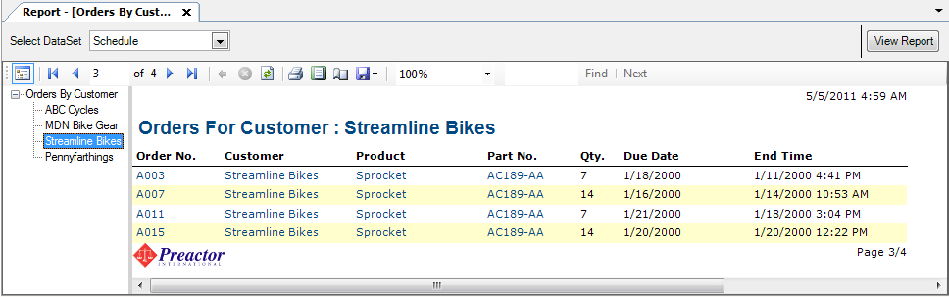

Карту документа можно включить / выключить, переключив значок на панели инструментов.

**Экспорт Данных Отчета**

Можно экспортировать любые данные, отображаемые в отчете, в электронную таблицу Excel или файл PDF. Чтобы сделать это из сгенерированного отчета: нажмите на опцию экспорт панели инструментов и выберите формат экспорта и продолжить выбор имени файла и назначения.

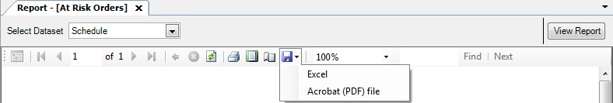

Многостраничные выходные данные приведут к созданию многостраничных электронных таблиц для сохранения форматирования отчета.

Настройка Preactor для локальных отчетов

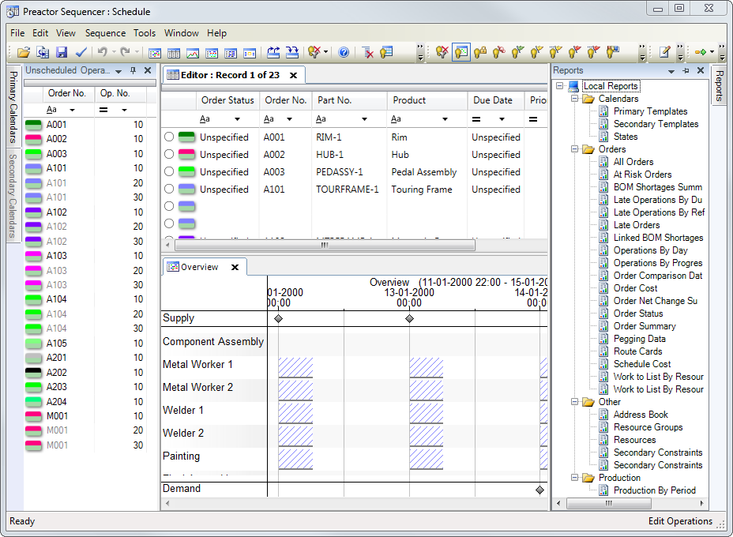Если отчеты были установлены успешно, вы должны увидеть список отчетов, отображаемых в панели "отчеты" в секвенсор. Если панель отчеты не отображается, ее можно открыть, выбрав в меню Вид ► отчеты.

Параметры отчета можно проверить, выбрав сервис, а затем параметры... опция меню, нажмите на узел отчеты в виде дерева на левой стороне. В правой части диалогового окна отображаются параметры как для удаленных, так и для локальных отчетов (дополнительные сведения о параметрах удаленного отчета см. В базе знаний Preactor http://kb.preactor.com/). Чтобы отобразить локальные отчеты на панели отчеты, убедитесь, что установлен флажок «Включить локальные отчеты», папка локальные отчеты указывает расположение папки, содержащей файлы определений отчетов (RDL). Если требуется извлечь локальные отчеты из другого расположения в указанную текущую папку, просто перейдите в папку, содержащую файлы отчетов, которые 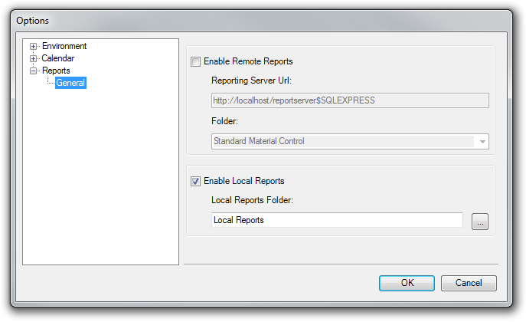требуется отобразить.

Отчеты Preactor с помощью служб отчетов Microsoft

Отчеты предоставляются как интеграция служб отчетов Microsoft в секвенсор и модули планировщика. Файлы отчетов предоставляются в каждом поставляемом пакете конфигурации и хранятся локально на диске. Кроме того, можно загружать отчеты на Сервер отчетов и просматривать их в sequencer.

**Общее представление**

Службы Microsoft SQL Server Reporting Services (SSRS) включают ряд средств и служб для создания, публикации и управления отчетами. Preactor отображает отчеты SSRS как локально, так и с подключением к серверу SSRS. Обзор служб отчетов Microsoft, посетите:

http://msdn.microsoft.com/en-us/library/ms159106.aspx

Настройка Preactor для служб отчетов

При распаковке конфигурации с помощью диспетчера пакетов параметры отчета, заданные в Мастере диспетчера пакетов, записываются в параметр отчета Preactor.

Если вам нужно изменить эти настройки по какой-либо причине, вы можете сделать это из секвенсора или планировщика. Можно выбрать локальные или удаленные службы reporting services и определить URL-адрес сервера отчетов (для удаленных отчетов) или папку отчетов (для локальных отчетов) из:

Секвенсор ►Инструменты ►Опции ► Отчеты ► Общие.

или

Планировщик ► Настройки ► Параметры Отчета.

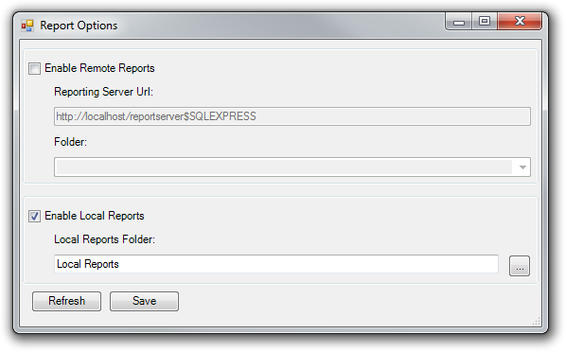

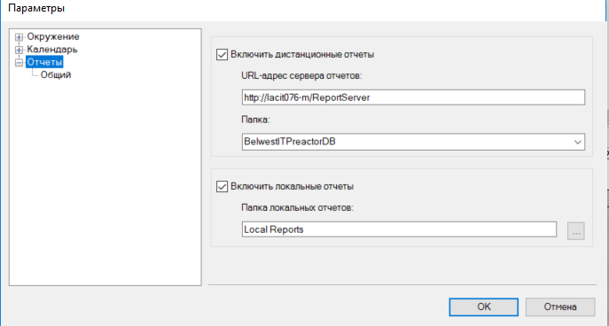

При использовании удаленных отчетов параметры отчетов сервера, выбранные при распаковке конфигурации Preactor, становятся допустимыми.

Если отчеты, которые должны отображаться, являются локальными отчетами, следует выбрать опцию "Включить локальные отчеты" и указать имя папки, содержащей локальные отчеты.

Если необходимо отобразить удаленные отчеты, хранящиеся на сервере отчетов, следует выбрать параметр "включить удаленные отчеты". Укажите URL-адрес сервера отчетов и имя папки, в которой хранятся отчеты.

По умолчанию URL-адрес: <http://localhost/ReportServer$SQLExpress>.



Для локальных отчетов, если все настроено правильно, вы должны увидеть список отчетов под узлом "локальные отчеты" на панели "отчеты". Для серверных отчетов список отчетов, которые были загружены на Сервер отчетов, должен отображаться на панели "отчеты" в узле "серверные отчеты". Если панель отчетов не отображается, ее можно открыть, выбрав "вид", а затем "отчеты" из меню.

генерация отчетов

При инициировании создания отчета будет открыто окно.

● Если отчет не требует ввода пользователем каких-либо параметров, окно будет содержать требуемый отчет. Они, как правило, включают те, которые сообщают о текущем резервировании, например, состояния календаря.

● Если отчет требует ввода параметров пользователем (обычно выбираются сохраненные наборы данных, которые будут использоваться),

в верхней части открывшегося окна будет предложено ввести эти данные, и кнопка "просмотр отчета" становится активной только тогда, когда введена вся необходимая информация.

В этом примере показано, что для создания отчета "общее количество дней покрытия" необходимо выбрать набор данных, группу мощностей и даты " от " и "до” и нажать кнопку "Просмотр отчета".

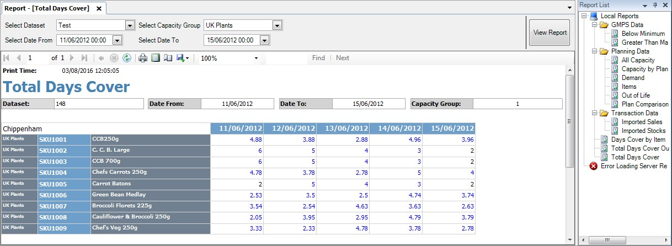

Некоторые отчеты требуют, чтобы пользователь определил тип данных, о которых следует сообщать, и/или формат выходных данных. В следующем примере требуется выбрать критерии из раскрывающегося списка и определить формат вывода (масштаб и полосы на странице).

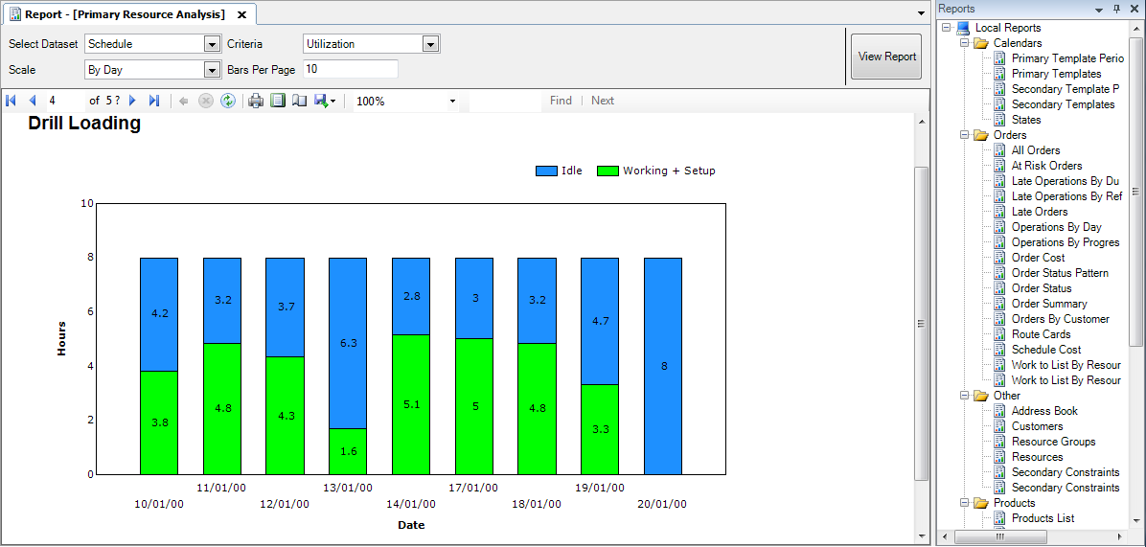

Сравнительные отчеты требуют от пользователя выбора расписания для сравнения. Сравнение производится между двумя расписаниями - одно может быть текущим расписанием или сохраненным расписанием, одно должно быть сохраненным расписанием.



Расписания хранятся в меню Sequencer File - сохранить расписание как…

В некоторых отчетах содержится подробная информация о данных, представленных в другом отчете. Эти отчеты могут быть инициированы из этого отчета более высокого уровня. Это действие называется детализацией.

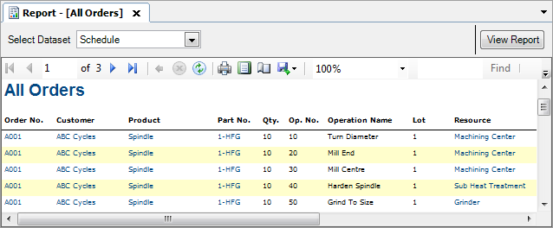Как правило, и там, где это возможно, отчет указывает, что доступна детализация, окрашивая текст в виде ссылки, как показано в этом примере:

Здесь мы видим, что детализация доступна для заказа; Клиента; Продукта / Номера Детали; и ресурса - каждый детализированный отчет, содержащий информацию, относящуюся к данному пункту.

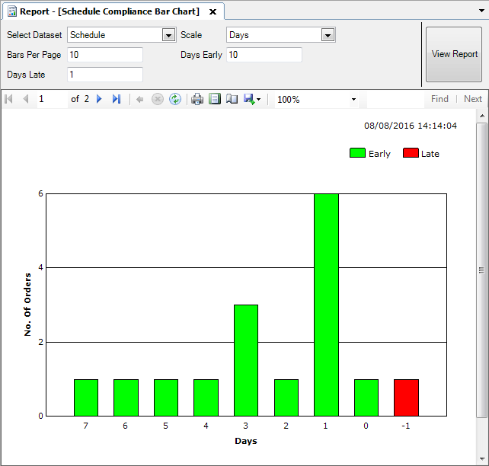И в этом примере гистограмма сравнения расписания приводит к следующему отчету:

Щелчок по строке, представляющей заказы, запланированные на 4 дня раньше, открывает следующий отчет, описывающий те заказы, которые на 4 дня раньше (на самом деле получается из графика сравнения строке в таблице отчета):

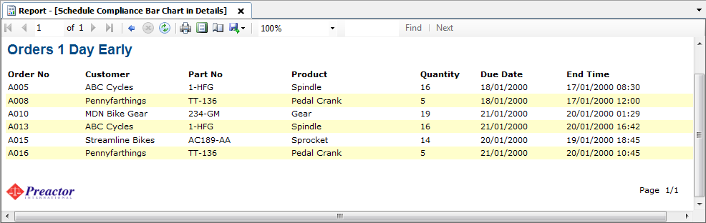

Обратите внимание, что в детализированном отчете значок панели инструментов "назад" становится активным, чтобы пользователь мог вернуться к исходному отчету.

**Создание Отчетов**

отчеты Preactor определяются с помощью языка определения отчетов (RDL), используемого службами SQL Server Reporting Services. Отчеты можно создавать с помощью построителя отчетов.

Построитель отчетов Microsoft SSRS 3.0 можно загрузить с <http://www.microsoft.com/en-us/download>

Отчеты можно создавать локально или удаленно с сервера. Есть несколько незначительных отличий в способе определения отчетов, в зависимости от того, в каком режиме отчет должен работать.

источник данных

Источник данных включает тип источника данных, сведения о подключении и тип используемых учетных данных. Существует два типа источников данных: встроенные и общие. Внедренный источник данных определяется в отчете и используется только этим отчетом. Общий источник данных определяется независимо от отчета и может использоваться несколькими отчетами.

Общие источники данных полезны при наличии часто используемых источников данных. Рекомендуется использовать общие источники данных для серверных отчетов, так как они упрощают управление отчетами и доступом к ним, а также повышают безопасность отчетов и источников данных.

Внедренный источник данных - это подключение к данным, которое сохраняется в определении отчета. Внедренные источники данных могут использоваться только в отчете, в которую они встроены.

Встроенные источники данных используются в локальных отчетах, так что Preactor может изменить источник данных во время выполнения, чтобы предоставить информацию о соединении для базы данных, к которой подключен Preactor. Первый источник данных, определенный в отчете, получит информацию о соединении для Preactor.

**Набор данных**

Не следует путать с наборами данных для идентификации набора данных, связанных с загружаемой таблицей, наборы данных в контексте отчетов представляют собой набор данных, используемый для заполнения отчета. Каждый набор данных имеет связанный с ним запрос и связан с источником данных. Построитель отчетов покажет каждый определенный набор данных, позволяя элементам управления в отчете быть связанными с полями в наборе данных.

**Параметры**

При открытии отчета в Preactor может быть передан параметр DatasetId. Это зарезервированный параметр, предоставляемый для удобства, чтобы отчет мог отображать результаты для выбранного набора данных. Этот параметр является необязательным для отчета, однако рекомендуется использовать его при просмотре заказов в отчетах AP AS или Demand. Параметр DatasetId должен иметь имя DatasetId, быть целым числом и может быть скрыт.

Можно определить несколько параметров для отчета. Параметры отчета можно использовать для изменения поведения отчета. Preactor позволит конечному пользователю задать значения для параметров отчета. Дополнительные сведения о параметрах отчета см. В разделе: https://msdn.microsoft.com/en-us/library/dd220464.aspx.

Отчеты Preactor с помощью служб отчетов Microsoft

Отчеты предоставляются услуги по интеграции служб отчетов Microsoft в секвенсор и модули планировщик. Файлы отчетов предоставляются в каждом поставляемом пакете конфигурации и хранятся локально на диске. Кроме того, можно загружать отчеты на Сервер отчетов и просматривать их в программе sequencer.

**Общее представление**

Службы Microsoft SQL Server Reporting Services (SSRS) включают ряд средств и служб для создания, публикации и управления отчетами. Preactor отображает отчеты SSRS как локально, так и с подключением к серверу SSRS. Обзор служб отчетов Microsoft, посетите:

http://msdn.microsoft.com/en-us/library/ms159106.aspx

**Настройка Preactor для служб отчетов**

При распаковке конфигурации с помощью диспетчера пакетов параметры отчета, заданные в Мастере диспетчера пакетов, записываются в параметр отчета Preactor.

Если вам нужно изменить эти настройки по какой-либо причине, вы можете сделать это из секвенсора или планировщика. Можно выбрать локальные или удаленные службы reporting services и определить URL-адрес сервера отчетов (для удаленных отчетов) или папку отчетов (для локальных отчетов) из:

Секвенсор ►Инструменты ►Опции ► Отчеты ► Общие.

Или

Planner ► Settings ► Report Options.

При использовании удаленных отчетов параметры отчетов сервера, выбранные при распаковке конфигурации реактора, становятся допустимыми.

Если отчеты, которые должны отображаться, являются локальными отчетами, следует выбрать опцию "Включить локальные отчеты" и указать имя папки, содержащей локальные отчеты.

Если необходимо отобразить удаленные отчеты, хранящиеся на сервере отчетов, следует выбрать параметр "включить удаленные отчеты". Укажите URL-адрес сервера отчетов и имя папки, в которой хранятся отчеты.

По умолчанию URL-адрес: <http://localhost/ReportServer$SQLExpress>.





Для локальных отчетов, если все настроено правильно, вы должны увидеть список отчетов под узлом "локальные отчеты" на панели "отчеты". Для серверных отчетов список отчетов, которые были загружены на Сервер отчетов, должен отображаться на панели "отчеты" в узле "серверные отчеты". Если панель отчетов не отображается, ее можно открыть, выбрав "вид", а затем "отчеты" из меню.

Календари

**Общее представление**

Календари используются в Preactor AS и Preactor AP различными способами. Хотя некоторые особенности, касающиеся того, какие свойства могут быть установлены и как интерпретируются детали календаря, могут различаться в зависимости от контекста, в котором они используются, общие понятия, такие как состояния и шаблоны и их применение, являются общими для всех случаев. В этом разделе описываются эти понятия и даются некоторые примеры того, как эти понятия могли бы быть применены. Более подробные сведения об использовании календарей в Preactor AS см. В разделе "календари".

**Состояния**

Состояния календаря - это сущность, на которой основаны все календари. Состояние может иметь различные свойства в зависимости от того, для чего оно используется. Например, в Preactor в качестве основного состояния ресурса включается эффективность, которая влияет на скорость выполнения операций, обрабатываемых на ресурсе.

Ряд состояний, как правило, определяются в Preactor, охватывающие общие случаи использования - на смену, со смены и т. д. Дополнительные состояния могут быть добавлены пользователем и могут представлять собой всевозможные условия, часто исключительно в информационных целях.

**Шаблоны**

Шаблоны календаря определяют повторяющийся шаблон периодов, каждый из которых имеет продолжительность и другие свойства в зависимости от контекста, в котором он используется. Сам шаблон также имеет длительность. Периоды в шаблоне могут иметь кумулятивную продолжительность до тех пор, но не дольше, чем продолжительность самого шаблона. При применении шаблоны будут повторяться в соответствии с их продолжительностью и любым набором контрольных дат.

**Имя**

Шаблонам присваиваются имена, чтобы их можно было легко идентифицировать. Им может быть дано любое имя.

**Цвет**

Цвет, назначенный шаблону, может использоваться при отображении любого представления, содержащего сведения о календаре. Например, окно обзора в секвенсоре в Preactor как показывает отдельные состояния календаря, которые приводят, когда шаблон применяется к ресурсу и под этими состояниями одной цветной линией показывает цвет шаблона, примененного в то время.

**Продолжительность**

При применении шаблонов они повторяются в соответствии с их длительностью. Если шаблон не полностью заполнен периодами, то повторный процесс будет регулироваться продолжительностью шаблона. Шаблоны без периодов, определенных для всей продолжительности, будут иметь пробелы при применении. Способ обработки этих пробелов зависит от типа шаблона и способа его применения.

**Ссылочная дата**

При применении шаблона в качестве точки, из которой будет повторяться шаблон, используется его базовая дата. Для шаблона, который предназначен для применения с 8:00 утра в понедельник утром, ссылочная дата должна быть установлена в понедельник утром в 08: 00 утра. Выбранная дата в данном случае не актуальна. Если шаблон имеет недельный цикл повторения, важно выбрать ссылочную дату, которая представляет предполагаемый цикл повторения для этого шаблона. Ссылка даты может быть переопределена при применении шаблона.

**Экземпляры Календаря**

Когда календарь применяется к сущности в Preactor, его можно назвать экземпляром календаря. Экземпляры календаря детализируют периоды, для которых применяются шаблоны и состояния.

**Периоды По Умолчанию**

Экземпляр календаря должен иметь период по умолчанию. Период по умолчанию для нового экземпляра календаря будет основан на значениях по умолчанию, заданных в приложении. Шаблон по умолчанию может выполняться бесконечно долго или может изменяться в определенный момент времени. Например, некоторое оборудование может быть подключено только к определенной дате. В этом случае оборудование может быть определено с периодом по умолчанию, использующим календарное состояние Off Shift, до тех пор, пока оборудование не станет работоспособным, и в этот момент его период по умолчанию будет установлен для использования шаблона обычной рабочей недели на неопределенный срок.

**Периоды Исключений**

Периоды исключений предназначены для более коротких отклонений от периода шаблона по умолчанию. Согласно их названию, исключения должны использоваться в исключительных случаях. Примеры этого могут включать запуск незапланированной сверхурочной работы или имитацию единицы оборудования.

Общие Наборы Данных

**Общие Наборы Данных**

Общие наборы данных - это функциональность, которая позволяет ассоциированным таблицам загружаться из общего набора данных, например, позволяя загружать таблицы поставок (ассоциированные таблицы) из одной таблицы заказов (общий набор данных). Функциональные возможности настраиваются путем добавления общей классификации в связанную таблицу в MaterialControl_prtdf.inc файл (для AS) или .prtdf file (для АР). После настройки этой функции пользователь может включить ее во время выполнения в окне Управление общими наборами данных из меню конфигурация на рабочем столе Preactor.

Эта функция полезна при переключении между несколькими графиками, но есть желание поддерживать одну таблицу предложения, спроса или спецификации.

При запросе набора данных, например, таблицы Orders при входе в секвенсор, Preactor проверит настройки набора данных и загрузит данные в память на основе настроек. Аналогичная процедура выполняется при сохранении набора данных, поэтому один набор данных хранится в одной связанной таблице (если она включена).

**Образец:**

Для того, чтобы применять единую классификацию для ассоциированной таблицы, MaterialControl_prtdf.inc/.prtdf должен быть открыт в текстовом редакторе. Для этого примера будет использоваться AS Ultimate. Вот раздел текста, содержащийся в MaterialControl_ prtdf.inc файл:

...

Supply,ASSOCIATE (Orders): Number,-1,INTEGER,

PRIMARY KEY HIDDEN

SUPPLY TABLE:

Order No.,"",STRING, HELPPOPUPID (25400) FREE FORMAT

MATERIAL CONTROL ORDER NO:

Order Type,1,STRING, HELPPOPUPID (25410)

DATABASE(Order Types(Name))

EXCLUDE "(({#Number}==0)||({#Number}==2))" LOCATE

...

В этом примере общая классификация должна быть добавлена в таблицу ресурсов.

Supply,ASSOCIATE (Orders) COMMON:

Сохранение текстового файла позволит включить эту функцию, что делается с помощью опции управление общими наборами данных в меню конфигурация.

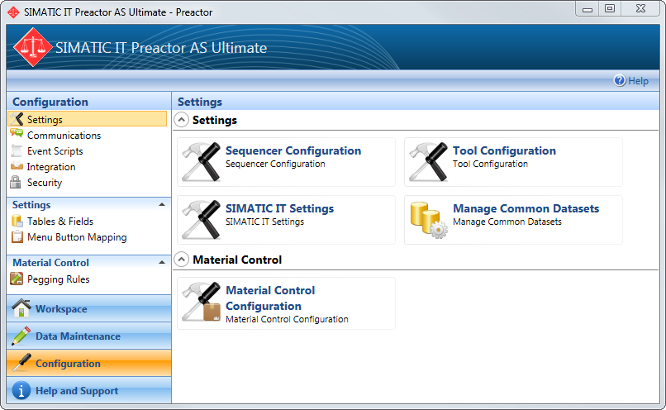

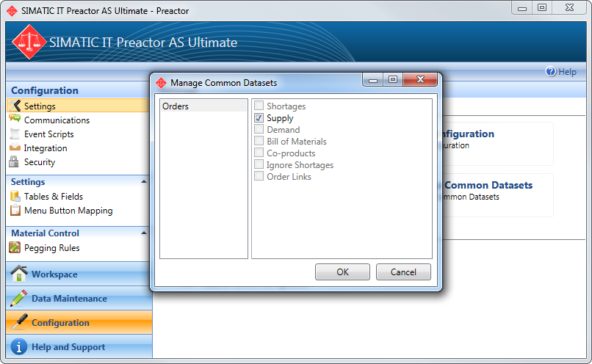В этом примере к таблице поставок применена общая классификация, поэтому этот параметр будет доступен для включения. Если общая классификация не была применена к таблице, этот параметр будет выделен серым цветом.

Фильтрация в Preactor

**Фильтрация на рабочем столе реактора**

Введение

Функция фильтрации Preactor на рабочем столе обширна и позволяет пользователю фильтровать элементы/записи в любом редакторе рабочего стола. Пользователи могут использовать фильтры, уже существующие в Preactor, или создавать пользовательские фильтры. Фильтры, доступные на рабочем столе, называются фильтрами выражений. Дополнительные сведения см. В разделе создание фильтров выражений и управление ими.

Создание Фильтров Выражений

**Создание и применение фильтров**

Фильтрация доступна как в Preactor AP, так и в секвенсоре. Функции фильтрации недоступны в

Планировщике.

**На рабочем столе Preactor**

Существует выпадающее меню и кнопка, которые связаны с фильтрацией.

В раскрывающемся меню отображаются все фильтры, созданные для этого редактора, а также кнопка «Сохранить» дополнительные фильтры,

 открывает диалоговое окно Управление фильтрами.

**В секвенсоре**

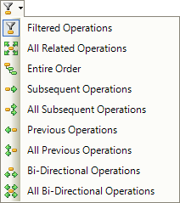В sequencer панель инструментов Advanced Filters содержит все функции, необходимые для фильтрации.

Кнопка включения подсветки - это переключатель, который включает или отключает подсветку в окне обзора и на диаграмме трассировки и/или редакторе. В раскрывающемся списке фильтров отобразятся все доступные фильтры. Кнопка управление фильтрами открывает диалоговое окно

Управление фильтрами.

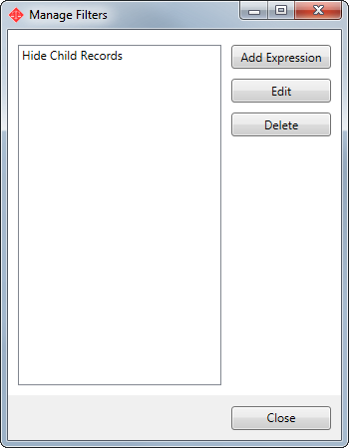Диалог Управления Фильтрами

В некоторых настольных редакторах могут существовать фильтры, поставляемые вместе с Preactor. Например, сценарии событий PESP имеют один фильтр, упакованный с Preactor, Hide Child Records. Этот фильтр при выборе скроет все дочерние записи для сценария PESP.

Кнопки в окне Управление фильтрами:

**Добавить Выражение**

Откроется диалоговое окно просмотра выражений, в котором можно создать фильтр для этого редактора.

**Редактировать**

Если фильтр выбран, при нажатии кнопки «Изменить» откроется диалоговое окно просмотра выражений, и фильтр можно будет изменить.

**Исключать**

Если фильтр выбран, при нажатии кнопки «Удалить» пользователю будет предложено окончательно удалить фильтр или нет.

В секвенсоре диалоговое окно Управление фильтрами имеет дополнительную кнопку, Add Composite. Для получения дополнительной информации о Композитных фильтрах, см. Создание составных фильтров.

**Просмотрщик Выражений**

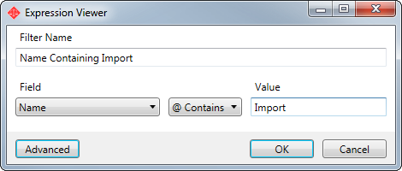В окне просмотра выражений можно создать или изменить фильтр выражений. В этом диалоговом окне можно создать фильтр двумя способами: с помощью раскрывающихся меню или нажав кнопку «Дополнительно» и введя выражение вручную.

Поля в этом диалоговом окне:

имя фильтра

Это поле содержит имя фильтра. Имя должно быть уникальным, если это не так, то при нажатии кнопки ОК будет выведено диалоговое окно с предупреждением.

Поле

Это выпадающее меню содержит все поля, которые могут быть отфильтрованы для этой таблицы. Это раскрывающееся меню является чувствительным к таблице, поэтому содержимое этого раскрывающегося списка будет варьироваться в зависимости от того, какая таблица фильтруется.

Drop/Down Меню

В этом раскрывающемся списке отображаются все операторы, доступные для выражения. Если выбранное поле является числовым, будет доступно 6 операторов. Если это строковое поле, то будет доступно 7 операторов, 6 доступных для числового поля и дополнительный, "@ Contains". На рисунке ниже показаны все операторы, включая дополнительный оператор для строкового поля.

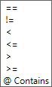

Если нажать кнопку «Дополнительно», то диалог будет изменен, заменив имя фильтра, выпадающее меню оператора и поля значений на поле выражения, где выражение может быть введено вручную

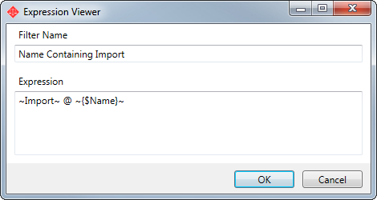

Применение фильтра

После создания фильтра он будет доступен в раскрывающемся меню панели инструментов.

Можно выбрать несколько фильтров для применения к таблице, что делается щелчком по флажку. Любые фильтры, созданные и выбранные в редакторе таблиц, будут автоматически сохранены при выходе из этой таблицы. Созданные фильтры сохраняются в базе данных и удаляются только при нажатии на кнопку «Удалить» в диалоговом окне.